Instalacja Drukarki etykiet TSC TE 210 z programem Optima

I.INSTALACJA DRUKARKI I SPRAWDZENIE JEJ KOMPATYBILNOŚCI Z ZEBRA DESIGNER

1. Instalujemy drukarkę do systemu
2. Konfigurujemy jej parametry w właściwościach (przede wszystkim musimy pamiętać o ustawieniu rozmiaru etykiety) i sprawdzamy pod jakim portem zainstalowało nam w systemie tą drukarkę
3. Instalujemy oprogramowanie Zebra Designer (będzie nam potrzebne do utworzenia etykiet)
4. Instalujemy oprogramowanie Zebra Setup Utilities
5. Uruchamiamy oprogramowanie Zebra Setup utilities, i wybieramy install new printer (dzięki temu mamy możliwość instalacji sterownika zdesigner który umożliwia podłączenie drukarki z Zebra Designer) , przy wyborze drukarki wybieramy Producenci Zdesigner , model drukarki ZDesigner GK420d i wybieramy port na którym jest zainstalowana aktualnie drukarka , zaznaczamy również Rozpocznij instalacje Zebra Font Downloader
6. Po zakończonej instalacji wchodzimy w konfiguracje naszej Drukarki zmieniamy jej nazwę na ZebraPrinter i sprawdzamy czy sterownik drukarki jest wybrany jako ZDesigner GK420d (jeżeli nie to ustawiamy na właśnie ten sterownik) i zapisujemy
7. Uruchamiamy program Zebra Designer i naciskamy na utwórz nową etykietę (w tym momencie jest sprawdzane czy dana drukarka została poprawnie zainstalowana , jeżeli nie to wywali błąd że nie wykryło kompatybilnej drukarki) , jeżeli jest możliwość wyboru drukarki to ją wybieramy i klikamy dalej , wybieramy pozycję Drukuj na rolce etykiet a na następnym ekranie wybieramy Orientację wydruku , następnie ustawiamy rozmiar etykiety w mm i dajemy zakończ. Powinien pojawić nam się ekran edycji etykiety. W tym momencie możemy zminimalizować lub zamknąć tworzenie etykiety (do samego tworzenia etykiety i jej zapisu w standardzie obsługiwanej przez program Optima wrócimy w późniejszym punkcie )

II.INSTALACJA DODATKU DO OBSŁUGI DRUKARKI KODÓW KRESKOWYCH

BARDZO WAŻNE PODCZAS INSTALACJI DODATKU MUSI BYĆ WYŁĄCZONY PROGRAM OPTIMA

1. Rozpakowujemy na dysku C zawartość katalogu OptimaExtUpdater i OptimaExtConfig
2. Wchodzimy w katalog OptimaExtUpdater i uruchamiamy OptimaExtUpdater.exe
3. Sprawdzamy czy ścieżka do programu Optima jest prawidłowa
4. Klikamy na sprawdź aktualizacje , i czekamy aż pojawi się okienko pobrano i zainstalowano aktualizacje. Klikamy ok i Sprawdzamy czy pod polem wersja dodatków pojawiła się informacja że wersje są zgodne

III.KONFIGURACJA NA BAZIE SQL PARAMETRÓW

1.Uruchamiamy SQL Management studio

2.Logujemy się na serwer na którym mamy zainstalowaną Optimę przy użyciu autentykacji sql (wprowadzamy login sa i hasło serwera)

3.Wchodzimy w Databases i zaznaczamy bazę optimy

4.Klikamy na bazie danych prawym przyciskiem myszy i wybieramy new Query

5. Wklejamy skrypt i klikamy na execute (tworzy nam w tym momencie tabele ImportSchematExt)

USE [Nazwa bazy danych]  
GO  
  
/****** Object:  Table [dbo].[ImportSchematExt]    Script Date: 15.02.2023 14:13:03 ******/  
SET ANSI_NULLS ON  
GO  
  
SET QUOTED_IDENTIFIER ON  
GO  
  
CREATE TABLE [dbo].[ImportSchematExt](  
    [Isc_Id] [int] IDENTITY(1,1) NOT NULL,  
    [Isc_Name] [varchar](50) NOT NULL,  
    [Isc_Typ] [int] NOT NULL,  
    [Isc_Serwer] [nvarchar](50) NULL,  
    [Isc_DB] [nvarchar](50) NULL,  
    [Isc_User] [nvarchar](50) NULL,  
    [Isc_Passwd] [nvarchar](50) NULL,  
    [Isc_LoginNt] [int] NOT NULL,  
    [Isc_PreQuery] [nvarchar](max) NULL,  
    [Isc_AfterQuery] [nvarchar](max) NULL,  
    [Isc_ImpTyp] [int] NOT NULL,  
    [Isc_ImpRodzaj] [int] NOT NULL,  
    [Isc_ImpDDF] [int] NOT NULL,  
    [Isc_ImpKnt] [int] NOT NULL,  
    [Isc_ImpChangePriceProc] [decimal](15, 4) NOT NULL,  
    [Isc_ImpPrice] [int] NOT NULL,  
    [Isc_ImpMag] [nchar](20) NULL,  
    [Isc_ImpNagQuery] [nvarchar](max) NULL,  
    [Isc_ImpElemQuery] [nvarchar](max) NULL,  
    [Isc_ImpNagCond] [nvarchar](max) NULL,  
    [Isc_ImpElemCond] [nvarchar](max) NULL,  
    [Isc_Agregate] [int] NOT NULL,  
    [Isc_Default] [int] NOT NULL,  
    [Isc_ImpDokCheckIn] [int] NOT NULL,  
    [Isc_FileExt] [varchar](50) NULL,  
    [Isc_FilesSubDir] [nvarchar](150) NULL,  
    [Isc_ImpFpId] [int] NULL,  
    [Isc_Rodzaj] [int] NOT NULL,  
    [Isc_Kierunek] [int] NOT NULL,  
    [Isc_Parm1] [varchar](50) NULL,  
    [Isc_Parm2] [varchar](50) NULL,  
    [Isc_Parm3] [varchar](50) NULL,  
    [Isc_Parm4] [varchar](50) NULL,  
 CONSTRAINT [PK_ImportSchematExt] PRIMARY KEY CLUSTERED  
(  
    [Isc_Id] ASC  
)WITH (PAD_INDEX = OFF, STATISTICS_NORECOMPUTE = OFF, IGNORE_DUP_KEY = OFF, ALLOW_ROW_LOCKS = ON, ALLOW_PAGE_LOCKS = ON) ON [PRIMARY]  
) ON [PRIMARY] TEXTIMAGE_ON [PRIMARY]  
GO  
  
ALTER TABLE [dbo].[ImportSchematExt] ADD  CONSTRAINT [DF_ImportSchematExt_Isc_Default]  DEFAULT ((0)) FOR [Isc_Default]  
GO  
  
ALTER TABLE [dbo].[ImportSchematExt] ADD  CONSTRAINT [DF_ImportSchematExt_Isc_ImpDokCheckIn]  DEFAULT ((0)) FOR [Isc_ImpDokCheckIn]  
GO  
  
ALTER TABLE [dbo].[ImportSchematExt] ADD  CONSTRAINT [DF_ImportSchematExt_Isc_ImpFpId]  DEFAULT ((0)) FOR [Isc_ImpFpId]  
GO  
  
ALTER TABLE [dbo].[ImportSchematExt] ADD  CONSTRAINT [DF_ImportSchematExt_Isc_Rodzaj]  DEFAULT ((0)) FOR [Isc_Rodzaj]  
GO  
  
ALTER TABLE [dbo].[ImportSchematExt] ADD  CONSTRAINT [DF_ImportSchematExt_Isc_Kierunek]  DEFAULT ((0)) FOR [Isc_Kierunek]  
GO

Po wykonaniu skryptu sprawdzamy czy utworzyło tabele o nazwie dbo.ImportSchematExt

6.Pozostając na tej samej bazie wykonujemy kolejny skrypt (dodaje on do tabeli schematy)

USE [Nazwa bazy danych]

GO

SET IDENTITY_INSERT [dbo].[ImportSchematExt] ON

INSERT [dbo].[ImportSchematExt] ([Isc_Id], [Isc_Name], [Isc_Typ], [Isc_Serwer], [Isc_DB], [Isc_User], [Isc_Passwd], [Isc_LoginNt], [Isc_PreQuery], [Isc_AfterQuery], [Isc_ImpTyp], [Isc_ImpRodzaj], [Isc_ImpDDF], [Isc_ImpKnt], [Isc_ImpChangePriceProc], [Isc_ImpPrice], [Isc_ImpMag], [Isc_ImpNagQuery], [Isc_ImpElemQuery], [Isc_ImpNagCond], [Isc_ImpElemCond], [Isc_Agregate], [Isc_Default], [Isc_ImpDokCheckIn], [Isc_FileExt], [Isc_FilesSubDir], [Isc_ImpFpId], [Isc_Rodzaj], [Isc_Kierunek], [Isc_Parm1], [Isc_Parm2], [Isc_Parm3], [Isc_Parm4]) VALUES (7, N'zebra', 91, N'SERWER\OPTIMA', N'CDN_BAZA_DEMO', N'sa', N'Optima12#$', 0, N'', N'', 0, 0, 0, 0, CAST(0.0000 AS Decimal(15, 4)), 0, N' ', N'select Twr_Kod Code, Twr_Nazwa Name, Twr_EAN EAN, 0 Price,

0 StanMag, -- warunkowo wywalimy

DATEADD(DAY,CAST(ROUND(CAST( ISNULL(termin.TwA_WartoscTxt,''0'') as DECIMAL),0) as int)

, GETDATE()) ValideDate,

Twr_WagaKg [Weight], Twr_Opis [Description]

from CDN.Towary

LEFT OUTER JOIN CDN.TwrAtrybuty etykieta ON etykieta.TwA_TwrId = Twr_TwrId and etykieta.TwA_DeAId = 42

LEFT OUTER JOIN CDN.TwrAtrybuty termin ON termin.TwA_TwrId = Twr_TwrId and termin.TwA_DeAId = 43

', N'', N'', N'', 0, 1, 0, N'URB', N'', 0, 5, 1, N'', N'', N'', N'')

SET IDENTITY_INSERT [dbo].[ImportSchematExt] OFF

1. Po wykonaniu skryptu wychodzimy z management studio

IV.KONFIGURACJA PODŁĄCZENIA Z BAZA I SCHEMATÓW W DODATKU

1.Wchodzimy w katalog Optimy i uruchamiamy program optimaEDI

2. Wchodzimy w Ustawienia

3. Pojawia się nam okienko

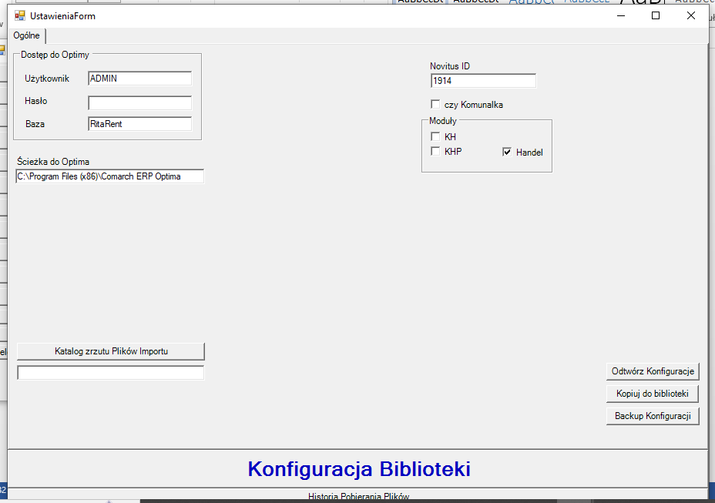

W tym okienku ustawiamy Użytkownika i hasło zgodne z parametrami Operatora w Optimie i Bazę do której ma się łączyć, zaznaczamy również moduł Handel , po wprowadzeniu danych klikamy na zapisz i wchodzimy w Konfiguracje Biblioteki

5.Po naciśnięciu konfiguracja biblioteki pojawia się nam okienko UstawieniaForm , w zakładce schematy importu powinny się pojawić różne schematy tak jak na zdjęciu

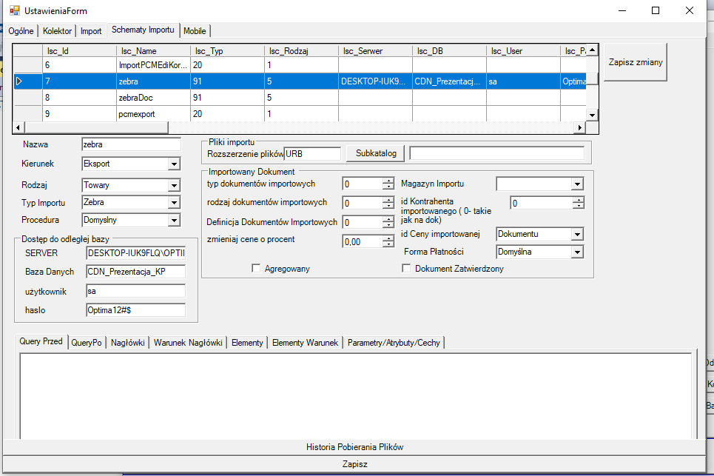

Wybieramy z listy schemat o nazwie zebra i zmieniamy parametry dostępu do odległej bazy na serwer , bazę danych (bardzo ważne nazwa bazy danych musi być taka sama jak na SQL nie jak w programie np. CDN_Ritarent a nie Ritarent ) , użytkownika i hasła do optimy .

Następnie wchodzimy w zakładkę pod spodem Nagłówki i sprawdzamy czy kod nagłówka zgadza się z podanym. Jeżeli nie to go wklejamy

select Twr_Kod Code, Twr_Nazwa Name, Twr_EAN EAN, ISNULL(TwC_Wartosc,0) Price,

ISNULL(Zasoby.Stan,0) StanMag, -- warunkowo wywalimy

DATEADD(DAY,CAST(ROUND(CAST( ISNULL(termin.TwA_WartoscTxt,'0') as DECIMAL),0) as int)

, GETDATE()) ValideDate,

Twr_WagaKg [Weight], Twr_Opis [Description], 'wzor.prn' Parm1

from CDN.Towary

LEFT OUTER JOIN CDN.TwrAtrybuty etykieta ON etykieta.TwA_TwrId = Twr_TwrId and etykieta.TwA_DeAId = 31

LEFT OUTER JOIN CDN.TwrAtrybuty termin ON termin.TwA_TwrId = Twr_TwrId and termin.TwA_DeAId = 8

LEFT OUTER JOIN CDN.TwrCeny ON TwC_TwrID = Twr_TwrId and

(( TwC_TwCNumer = 0 and 0 <>0 ) OR ( 0 = 0 and TwC_Typ = Twr_TwCNumer))

LEFT OUTER JOIN (

select TwZ_TwrId ,sum(TwZ_Ilosc) Stan from CDN.TwrZasoby where (TwZ_MagId = 0 OR 0 = 0)

GROUP BY TwZ_TwrId)

Zasoby ON Zasoby. TwZ_TwrId = Twr_TwrId

Po sprawdzeniu nagłówka wchodzimy w zakładkę parametry i ustawiamy parametr 1 jako wzor.prn , następnie wracamy do pola wyboru schematu klikamy w schemat poniżej lub w puste pole i klikamy zapisz zmiany

6.Sprawdzamy czy na schemacie zostały zapisane nasze zmiany i klikamy na zapisz , zamykamy kolejne okienko również przez zapisz i powinno pojawić się okienko główne dodatku

7. Naciskamy na uruchom schemat i sprawdzamy czy możemy zlokalizować nasz schemat jeżeli tak to wychodzimy całkowicie z dodatku

V.KONFIGURACJA WYDRUKU I PRZYGOTOWANIE GO DO DZIAŁANIA Z OPTIMĄ

1. Tworzymy na dysku C katalog etykiety

2.Uruchamiamy zebra designer

3. Uruchamiamy program Zebra Designer i naciskamy na utwórz nową etykietę (w tym momencie jest sprawdzane czy dana drukarka została poprawnie zainstalowana , jeżeli nie to wywali błąd że nie wykryło kompatybilnej drukarki) , jeżeli jest możliwość wyboru drukarki to ją wybieramy i klikamy dalej , wybieramy pozycję Drukuj na rolce etykiet a na następnym ekranie wybieramy Orientację wydruku , następnie ustawiamy rozmiar etykiety w mm i dajemy zakończ. Powinien pojawić nam się ekran edycji etykiety.

4. Projektujemy Etykiete

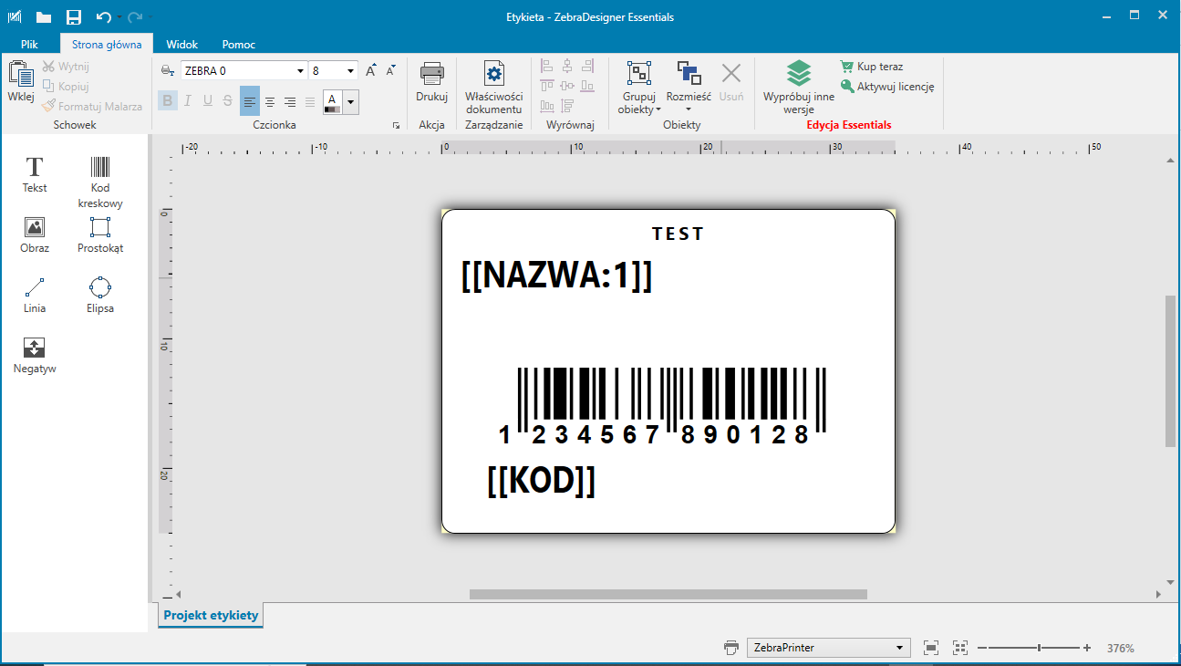

- Jeżeli chcemy by w polu tekstowym system pobierał daną zawartość co potrzebujemy z Optimy musimy utworzyć pole tekst następnie kliknąć na nim 2 razy i w pole zródło dodać w nawiasach kwadratowych pole zawartości z programu np.

[[Nazwa:1] - Pobierze nazwę towaru

[[Kod]] - Pobierze kod towaru

I kilkamy na zastosuj i zapisz

- Po utworzeniu kodu kreskowego naciskamy na niego 2 razy i w polu kod kreskowy wybieramy EAN- 13

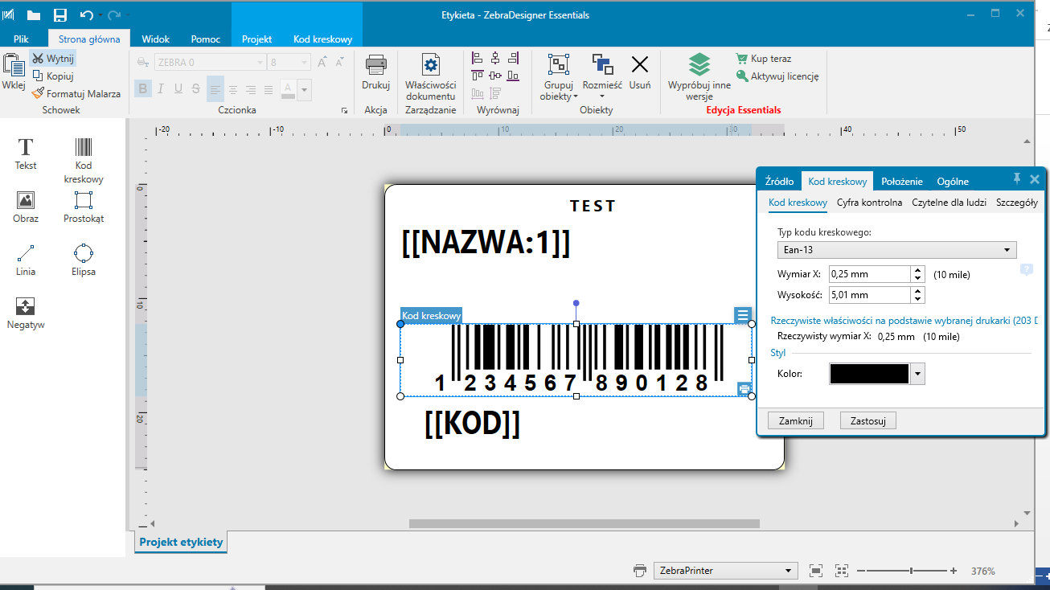

Również klikamy na zastosuj i zamknij

5.Po utworzeniu etykiety wchodzimy w plik , drukuj i zaznaczamy parametr drukuj do pliku i naciskamy drukuj

6. Powinno pojawić się nam pole zapisu , zmieniamy nazwę na wzor , zapisujemy w folderze c:\etykiety

7.Po zapisaniu pliku sprawdzamy w notatniku czy wygląda mniej więcej tak

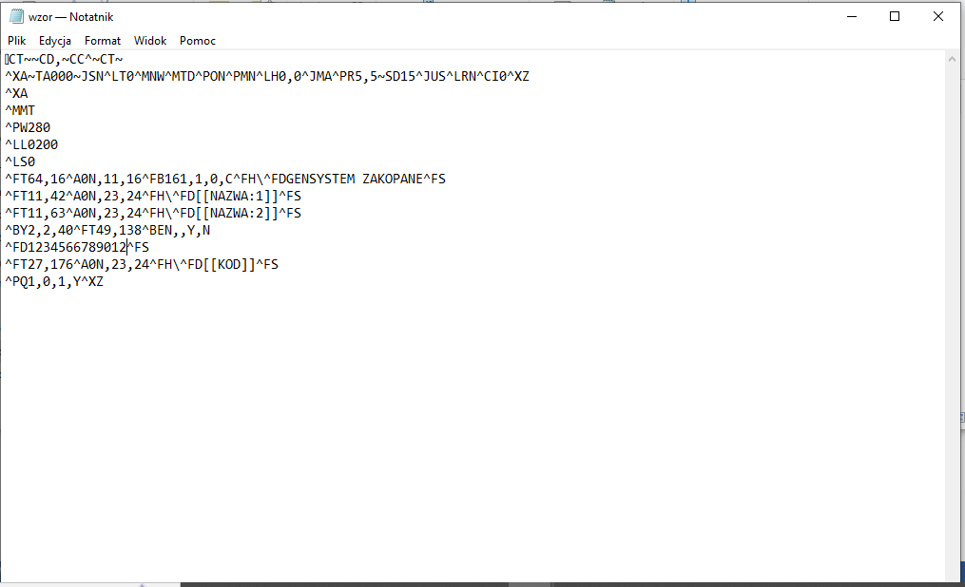

Jeżeli jest podobnie to w celu prawidłowego odbierania kodu ean z optimy musimy zedytować linijkę ^FD1234566789012^FS na ^FD[[EAN]]^FS i zapisujemy plik

1. KONFIGURACJA DRUKARKI Z DODATKIEM I INSTALACJA FUNKCJI DODATKOWEJ
2. Włączamy OptimaEdi z katalogu Optimy
3. Wchodzimy w Ustawienia , Konfiguracja Biblioteki
4. Na zakładce Ogólne szukamy pozycji Zebra i ustawiamy w Polu drukarka naszą drukarkę (sprawdzamy przy okazji czy nie wyrzuciło ustawień rozmiaru etykiety) , w katalog Szablonu ustawiamy C:\etykiety , ustawiamy parametr normalizuj (bez polskich) i przechodzimy na testuj zebre
5. W nowym Okienku o nazwie ZebraForm klikamy na Szablon wybieramy plik wzor.prn z folderu C:\etykiety i następnie klikamy na drukuj
6. Po prawidłowym wydruku wychodzimy z okienka ZebraForm następnie klikamy Zapisz i Zapisujemy kolejne okienka i wychodzimy z dodatku
7. Uruchamiamy Optime , logujemy się do programu
8. Wchodzimy w Ogólne i cenniki
9. Wchodzimy na Funkcje Dodatkowe , Konfiguracja funkcji dodatkowych
10. Podpinamy zestaw funkcje klikając prawym przyciskiem na procedury , następnie importuj zestawy z pliku xml i wskazujemy plik wydruki.xml
11. Po dodaniu wydruków wychodzimy z konfiguracji funkcji dodatkowych
12. Po dodaniu funkcji dodatkowych rekomenduje zresetować program i sprawdzić czy dodało te funkcje w pozycji ogólne i cenniki
13. Uruchamiamy funkcje dodatkowa drukarka\konfiguracja i sprawdzamy czy wszystkie dane i ustawienia są poprawne (warto również sprawdzić czy w konfiguracji drukarki w OptimaEdi jest również prawidłowo ustawiony rozmiar etykiety)
14. W celu sprawdzenia wydruku czy wszystko działa w okienku Ogólne\Cenniki zaznaczamy dany towar do wydruku , przechodzimy w funkcje dodatkową drukarka\zebra , wybieramy ilość kopii i klikamy na ok